**Université Mohamed Khider- Biskra Année universitaire : 2019/2020**

**Faculté des sciences exacte et SNV 1èreannée Master Chimie des matériaux**

**Département de Science de la matière Module : TP Thechniques de caractérisation des matériaux**

**Enseignante : L. Djoudi**

**Evaluation**

**Exercice 1 :**

Pour élaborer un matériau par la méthode céramique, un mélange des poudres (réactifs) est traité thermiquement à 700°C pendant **4** heures, pour donner **KMgF3** selon la réaction suivante :

**KF +MgF2  KMgF3**

-Citer brièvement les étapes de synthèse.

**Exercice 2 :**

**I-** L’analyse thermique ATG (figure ci-dessous) de l’oxalate de Baryum hydraté **BaC2O4, 1/2H2O** se fait en plusieurs étapes et conduit au produit final de formule **BaO.**

1. Lors de la décomposition de cet oxalate, déterminer les pertes de masse en (%) observées sur la courbe ATG ainsi que domaine de température.

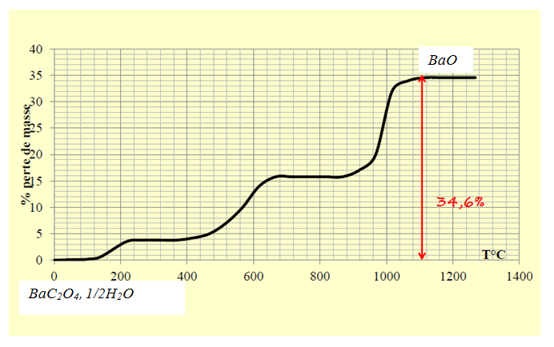

**II-** Une étude thermogravimétrique a été faite sur un mélange de Gypse CaSO4,2H2O de calcite CaCO3 et de kaolinite Al2Si2O5(OH)4 , sous air, vitesse de chauffage 5°C/min, figure ci-dessous

1. déterminer les pertes de masse en (%) observées sur la courbe ATG ainsi que domaine de température.

